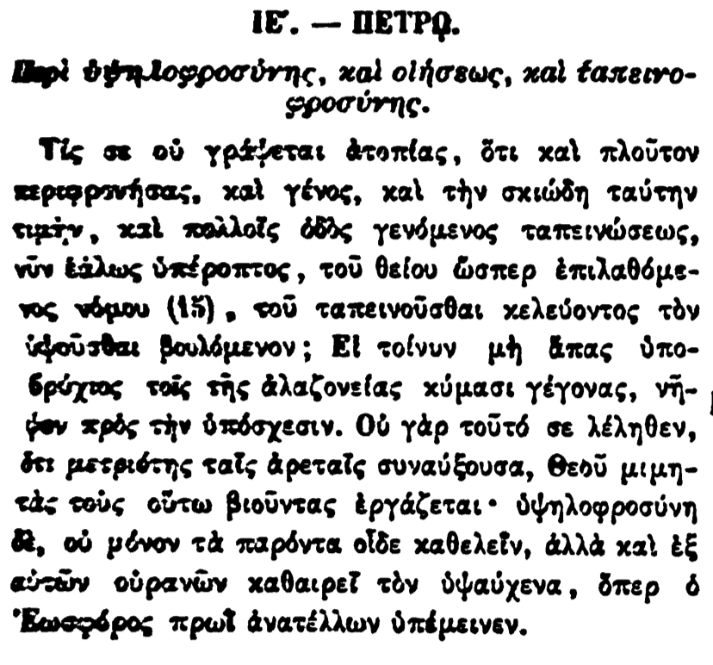

ΙΕ. - ΠΕΤΡΟ.

Περὶ ὑψηλοφροσύνης, καὶ οἰήσεως, καὶ ταπεινο- φροσύνης.

Τίς σε οὐ γράψεται ατοπίας, ὅτι καὶ πλοῦτον περιφρονήσας, καὶ γένος, καὶ τὴν σκιώδη ταύτην τιμήν, καὶ πολλοῖς ὁδος γενόμενος ταπεινώσεως, νῦν κάλως ὑπεροπτος, τοῦ θείου ὥσπερ ἐπιλαθόμε τος νόμου (15), τοῦ ταπεινοῦσθαι κελεύοντος τὸν ὑψοῦσθαι βουλόμενον; Εἰ τοίνυν μὴ ἅπας υπου βρύχιος τοῖς τῆς ἀλαζονείας κύμασι γέγονας, νής μεν πρὸς τὴν ὑπόσχεσιν. Οὐ γὰρ τοῦτό σε λέληθεν, ότι μετριότης ταῖς ἀρεταῖς συναύξουσα, Θεοῦ μιμη τὰς τοὺς οὕτω βιοῦντας ἐργάζεται· υψηλοφροσύνη δὲ, οὐ μόνον τὰ παρόντα οἶδε καθελεῖν, ἀλλὰ καὶ ἐξ αὐτῶν οὐρανῶν καθαιρεῖ τὸν ὑψαύχενα, ὅπερ δ Εωσφόρος πρωί ἀνατέλλων ὑπέμεινεν.